2012年广东卷高考理数真题（解析版）
理 科 数 学
本试题共12页，21小题，满分150分，考试用时120分钟。
注意事项：
1.答卷前，考生务必用黑色自己的钢笔或签字笔将自己的姓名、和考生号、试室号、座位号，填写在答题卡上。用2B铅笔将试卷类型（ ）填涂在答题卡相应位置上。将条形码横贴在答题卡右上角“条形码粘贴处”.
2.选择题每小题选出答案后，用2B铅笔把答题卡上对应题目选项的答案信息点涂黑。如需改动，用橡皮擦干净后，再选涂其他答案。答案不能答在试卷上。
3.非选择题必须用黑色字迹钢笔或签字笔作答，答案必须写在答题卡各题目指定区域内相应位置上；如需改动，先划掉原来的答案，然后再写上新的答案；不准使用铅笔和涂改液。不按以上要求做大的答案无效。
4.作答选做题时，请先用2B铅笔填涂选做题的题号对应的信息点，再做答。漏涂、错涂、多涂的，答案无效。
5.考生必须保持答题卡得整洁。考试结束后，将试卷和答题卡一并交回。
参考公式：柱体的体积公式，其中为柱体的底面积，为柱体的高.

一、选择题：本大题共8小题，每小题5分，满分40分，在每小题给出的四个选项中，只有一项是符合题目要求的。
1. 设为虚数单位，则复数=( )
【答案】D
【解析】依题意：，故选.
2．设集合；则( )
【答案】C
【解析】

3. 若向量；则( )
【答案】A
【解析】

4. 下列函数中，在区间上为增函数的是( )
【答案】A
【解析】选 区间上为增函数，区间上为减函数区间上为减函数，区间上为增函数
5. 已知变量满足约束条件，则的最大值为( )
【答案】B
【解析】约束条件对应边际及内的区域： 则

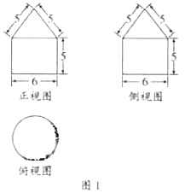
6. 某几何体的三视图如图1所示，它的体积为( )
【答案】C
【解析】选 几何体是圆柱与圆锥叠加而成它的体积为

7. 从个位数与十位数之和为奇数的两位数中任取一个，其个位数为的概率是( )
【答案】D
【解析】
①个位数为时，十位数为，个位数为时，十位数为，共个
②个位数为时，十位数为，共个别个位数为的概率是

8.对任意两个非零的平面向量和，定义；若平面向量满足，与的夹角，且都在集合中，则( )
【答案】C
【解析】
都在集合中得：

二、填空题：本大题共7小题，考生作答6小题，每小题5分，满分30分。
(一）必做题（9-13题）
9. 不等式的解集为_____
【解析】
原不等式或或,解得

10. 的展开式中的系数为______。（用数字作答）
【解析】的展开式中第项为
令得：的系数为

11. 已知递增的等差数列满足，则
【解析】

12. 曲线在点处的切线方程为
【解析】
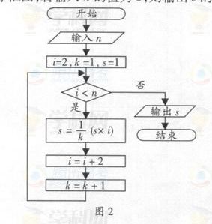
切线方程为即

13. 执行如图2所示的程序框图，若输入的值为，则输出的值为
【解析】输出的值为

A.选做题（14 - 15题，考生只能从中选做一题）
14.(坐标系与参数方程选做题) 在平面直角坐标系中，曲线和的参数方程分别为
是参数） 和是参数），它们的交点坐标为_______.
【解析】 解得：交点坐标为

15.(几何证明选讲选做题）如图3，圆的半径为是圆周上的三点，满足，，过点做圆的切线与的延长线交于点，则
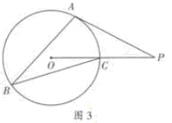

【解析】
连接，得

三、解答题：本大题共6小题，满分80分。解答需写出文字说明、证明过程和演算步骤。
16.(本小题满分12分)已知函数的最小正周期为
（1）求的值；
【解析】

（2）设，；求的值
【解析】

17.(本小题满分13分)
某班50位学生期中考试数学成绩的频率分布直方图如图4所示，其中成绩分组区间是：
[40,50][50,60][60,70][70,80][80,90][90,100]。
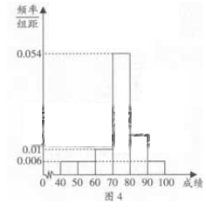

（1）求图中的值；
【解析】

（2）从成绩不低于分的学生中随机选取人，该人中成绩在分以上（含分）的人数记为，求的数学期望。
【解析】成绩不低于分的学生有人，其中成绩在分以上（含分）的人数为
随机变量可取

18.(本小题满分13分)如图所示，在四棱锥中，底面为矩形，平面，点在线段上，平面。

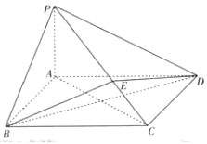

（1）证明：平面；
【解析】
平面，面
平面，面
又面

（2）若，求二面角的正切值；
【解析】
由（1）得：，，
平面是二面角的平面角
在中，
在中，
得：二面角的正切值为

19.(本小题满分14分)设数列的前项和为，满足，且成等差数列。
（1）求的值；
【解析】
相减得：
成等差数列

（2）求数列的通项公式。
【解析】
得对均成立
得：

（3）证明：对一切正整数，有
【解析】
当时，
当时，
由上式得：对一切正整数，有

20.(本小题满分14分)在平面直角坐标系中，已知椭圆的离心率，且椭圆上的点到的距离的最大值为；
（1）求椭圆的方程；
【解析】
设 由，所以
设是椭圆上任意一点，则，所以
当时，当时，有最大值，可得，所以
当时， 不合题意
故椭圆的方程为：

（2）在椭圆上，是否存在点使得直线与圆相交于不同的两点，且的面积最大？若存在，求出点的坐标及相对应的的面积；若不存在，请说明理由。
【解析】
中，，
当且仅当时，有最大值，
时，点到直线的距离为
又，此时点

21.（本小题满分14分）设，集合，，。
（1）求集合（用区间表示）
【解析】
对于方程
判别式
因为，所以
①当时，，此时，所以；
②当时，，此时，所以；
当时，，设方程的两根为且，则
，
③当时，，，所以
此时，
④当时，，所以
此时，

（2）求函数在内的极值点。
【解析】
，
所以函数在区间上为减函数，在区间和上为增函数
①是极点
②是极点
得：时，函数无极值点，时，函数极值点为，
时，函数极值点为与

